Geschiedenis: les 11

De tijdsaanduiding: Iets wat de tijd aan duidt, laat zien hoe laat het is.

De stopwatch: is een soort horloge met een knop waarmee je tijd kunt laten lopen of stilzetten. Zo kun je heel precies meten hoe lang iemand ergens over gedaan heeft.

De torenklok: de klok die bovenaan de toren van kerk hangt. Je kunt hem van ver zien.

De zonnewijzer: een ring met de cijfers van de uren erop. Aan de schaduw die erop valt kun je zien hoe laat het is.

De kookwekker: een klokje waarbij jezelf kunt instellen na hoeveel minuten het een signaal geeft, bijvoorbeeld wanneer iets lang genoeg gekookt heeft.

De koekoeksklok: een klok waarbij ieder uur een houten vogeltje uit z’n huisje komt en door koekoek te zeggen vertelt hoe laat het is: bijv. 3x koekoek betekent 3 uur.
De tijdsaanduiding
De koekoeksklok
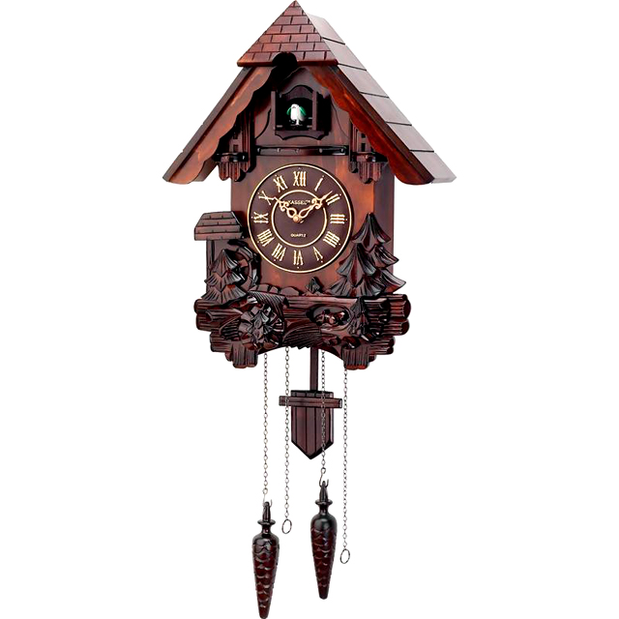
De kookwekker

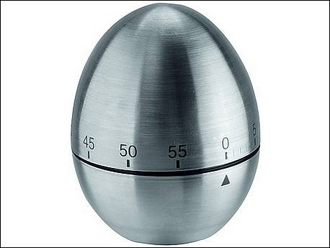
De zonnewijzer

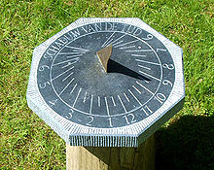
De torenklok

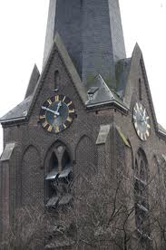
De stopwatch

